**第30讲 磁及电磁现象**



**30.1学习提要**

**30.1.1 磁体和磁场**

1. 磁体

能吸引铁、钴、镍等物质的性质叫磁性。具有磁性的物体叫磁体。能长期保持磁性的磁体叫永磁体。永磁体有天然磁体和人造磁体两种。是原来没有磁性的物体获得磁性的过程叫做磁化。

磁体中有两个磁极，是磁体上磁性最强的部分。将磁体悬挂（或支撑）起来自由转动后，静止时指南的一极叫做南极，用S表示；指北的一极叫做北极，用N表示。

1. 磁极间的相互作用

实验表明，磁极跟磁极之间存在引力或斥力，它们的作用规律是同名磁极相互排斥，异名磁及相互吸引。

1. 磁场

磁体周围空间存在着磁场。磁场的基本性质是对放入其中的磁体产生磁力作用，如图30-1所示。

1. 磁感线

在磁体周围画一些带箭头的曲线，使任意点的曲线方向都跟放在该点的小磁针静止时北极所指的方向一致，该曲线称为磁感线。磁体周围的磁感线都是从磁体的北极出发，经过磁体周围的空间，回到磁体的南极，如图30-2所示。

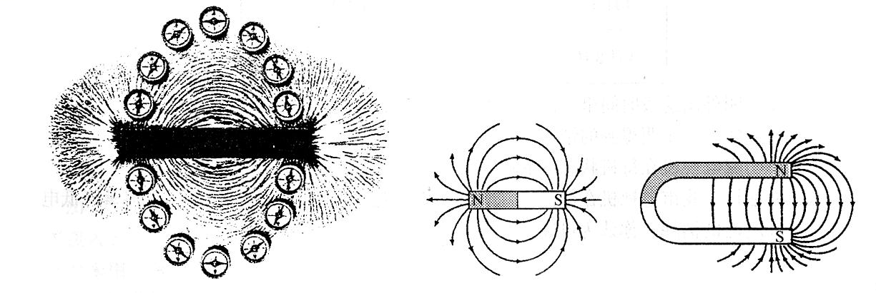 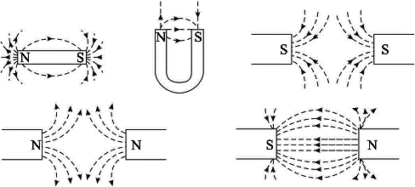

图30-1 图30-2

1. 地磁场

地球周围存在着磁场-------地磁场，地磁场磁感线的分布跟条形磁铁的磁场很相似，但是地理的两极与地磁的两极并不重合，地磁场北极在地理南极附近，地磁场南极在地理北极附近。地轴与磁轴彼此的偏离角度叫磁偏角。我国宋代科学家沈括在《梦溪笔谈》中指出水平放置的磁针“常微偏东，不全南也”，最早发现了磁偏角现象，如图30-3所示。就是在地磁场的作用下，小磁针才会指南北。图30-4所示的司南，是我国春秋战国时代发明的一种最早的指示南北方向的磁体，指南器。

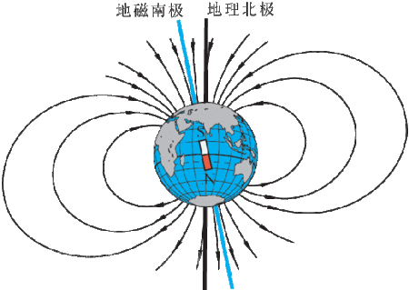 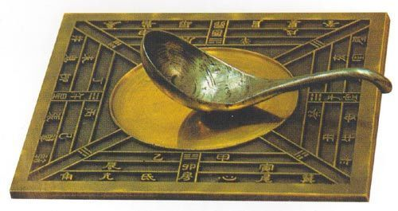

图30-3 图30-4

**30.1.2 电流的磁场**

1. 电流周围存在磁场

如图30-5所示，放在通电直导线下方的小磁针会发生偏转，这就是著名的奥斯特实验，它表明电流周围存在着磁场。

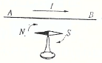

图30-5

2. 电流周围磁场方向的判别

电流周围磁场的方向可以根据右手螺旋定则加以判断。通电直导线周围的磁场方向的判 定方法是：用右手握住导线，让伸直的大拇指指向电流方向，那么弯曲的四指所指的方向就是磁感线的环绕方向，如图30-6(a)所示。通电螺线管磁极的判定方法是：用右手握住螺线管，让弯曲的四指所指的方向跟电流的方向一致，大拇指所指的那端就是通电螺线管的北极，如图30 - 6(b)所示。

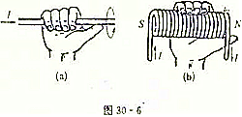 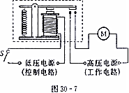

图30 – 6 图30 - 7

3. 电磁铁

内部带有铁芯的螺线管叫做电磁铁。电磁铁的磁性强弱与线圈的匝数、线圈中的电流大 小有关，线圈单位长度的匝数越多，电流越大，电磁铁的磁性就越强。利用电磁铁制成的电磁继电器可以用低电压、弱电流控制高电压、强电流，还可实现远距离操纵，如图30 - 7所示。

**30.1.3 磁场对电流的作用力**

通电导线在磁场中要受到力的作用。直流电动机就是利用通电线圈在磁场中受力而转动的原理制成的，它能将电能转化为机械能。

**30.2难点释疑**

**30.2.1 与磁体相互作用的物体**

若被判定的物体与已知磁体互相排斥，则该物体一定有磁性，且被测端与已知磁极是同名磁极。

若被判定物体与已知磁体互相吸引，则不能确定被判定物体是否有磁性。

**30.2.2 对磁感线的理解**

磁感线可以方便、形象地描述磁场，磁感线有如下特点：

（1）磁感线不能相交。

（2）磁感线上各点的切线方向，就是该点的磁场方向，也是放在该点的小磁针静止时北极所指的方向。

（3）任何磁体周围的磁感线总是从磁体的北极出发，回到磁体的南极。磁感线不是真实存在的线，是人们为形象描述磁场而假想的。

（4）同一磁体周围不同的地方，磁感线的疏密是不一样的，磁感线的疏密反映了磁场的强弱，磁感线越密的地方，磁场越强。越靠近磁极处，磁感线越密。条形磁体周围的磁感线分布，如图30 - 8所示。

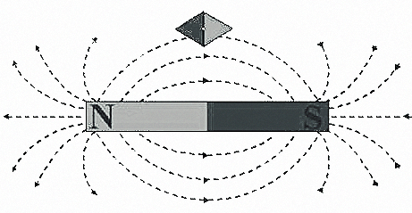

图30 - 8

**30.2.3 用小磁针判断通电螺线管的极性和电流方向**

对一个通以直流电的通电螺线管，如何用小磁针来判断它的极性或电流方向呢？

由于通电螺线管相当于一根条形磁铁，因此可以先根据磁体的相互作用确定螺线管的极性。然后再用右手螺旋定则确定线圈中的电流方向。

例如图30 - 9(a)所示，通电螺线管右方小磁针諍止时N极指向右面，那么电源AB哪一端是正极呢？

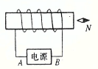 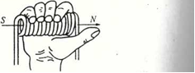

（a） 图 30- 9 （b）

根据异名磁极相吸引的原理可以断定通电螺线管的右边是N极，左边是S极，右手拇指指向右边，四指表示电流方向，如图30-9(b)所示。所以A为电源负极，B为电源正极。

**30. 2. 4设计和连接继电器电路**

继电器电路主要用于电路的控制，即：利用电流的有、无或强、弱改变电磁铁的磁性来 进行操作。通常分为两种情况：一种是用低电压控制高电压；另一种是利用弱电流控制强电流。因此在设计和连接电路时，一定要让继电器的线圈与低电压、弱电流控制的电路相连接，让控制信号（如温度、水位、光线、声音等）来控制这个电路。让衔铁的触点与高电压、强电流控制的电路相连接，使工作电路能在继电器控制下正常工作。两部分电路中都可能有指示灯、报警装置等，通常都是与各自的电路并联的，这样才不致因指示灯的损坏而影响电路的正常工作。

**30.3 例题解析**

**30.3.1有无磁性的判断**

**例1** 在一条形钢AB上方放置一小磁针，放上时小磁针正好静止，如图30 - 10所示，则下列说法正确的是 （ ）

A、AB—定有磁性，且A端为北极

B、AB—定有磁性，且B端为北极

C、AB—定无磁性

D、AB可能有磁性，也可能无磁性

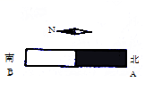

图30 - 10

【点拨】小磁针静止不动，表明小磁针N极的指向恰好与此处的磁场方向一致。

【解析】本题中小磁针正好静止不动，有两种可能：一种是AB有磁性且正好A端为北极，B端为南极，在小磁针处磁感线方向与小磁针N极受力方向一致；另一种是AB没有磁性，小磁针受地磁场作用，恰好静止不动。

【答案】D。

【反思】明确小磁针偏转的原因是解答本题的关键。

**例2** 甲、乙是两根外形完全相同的钢棒，乙棒能吸引甲棒的中间，如图30 - 11所示，由此可知 （ ）

A、甲、乙一定都有磁性

B、甲、乙一定都没有磁性

C、甲一定没有磁性，乙一定有磁性

D、乙一定有磁性，甲可能有磁性，也可能没有磁性

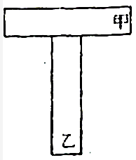

图30-11

【点拨】异名磁极可以互相吸引，磁性物体也可吸引铁磁性物质。

【解析】磁体磁极处磁性最强，中间的磁性最弱。乙的磁极正对甲的中间，不论甲是不是磁铁，都会被乙的磁极吸引，所以乙一定具有磁性。

【答案】D

【反思】本题不仅要知道磁性物体的特点，还要知道条形磁铁上磁性强弱的分布规律。

**30.3.2 对磁感线的理解**

**例3** 关于磁感线，正确的说法是 （ ）

A、用磁感线可以形象地表示磁场的方向和它的分布情况

B、磁感线是磁场中真实存在的线

C、磁铁外面的磁感线是从磁铁的S极出来，回到它的N极

D、在磁场中，任意画出的一条条曲线，都叫做磁感线

【点拨】磁感线是为了形象地描述磁场而画出的一些假想线，它的分布有一定的规律。在磁铁外部磁感线都是从N极出来，回到S极。

【解析】磁感线不是真实存在的线，故B是错的；磁体周围的磁感线都是从N极出来，回到S极，故C是错的；磁感线上任何一点的切线方向应该是该点磁场方向，不是随意画的，故D是错的。

【答案】A。

【反思】正确理解磁感线的物理意义是解答本题的关键。

**30.3.3 影响电磁铁磁性强弱的因素**

**例4** 为了研究影响电磁铁磁性强弱的有关因素，现用两个线圈匝数分别为50匝和100匝的外形相同的电磁铁进行实验，实验中先后将两个线圈接入图30 - 12所示的电路中。闭合电键S后，用电磁铁吸引大头针，并移动滑动变阻器的滑片P，重复多次实验，记录如表30 - 1所示。

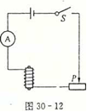

图30 - 12

|  |  |  |  |  |  |  |
| --- | --- | --- | --- | --- | --- | --- |
| 电磁铁匝数 | 50匝 | | | 100匝 | | |
| 实验次数 | 1 | 2 | 3 | 4 | 5 | 6 |
| 电流表示数（A） | 0.8 | 1.2 | 1.5 | 0.8 | 1.2 | 2.0 |
| 吸引大头针的最多数目（枚） | 5 | 8 | 10 | 10 | 16 | 25. |

（1）实验中是通过电磁铁 来判定其磁性强弱的。

（2）分析第1、2、3次的实验记录，会发现 相同时， 磁性越强。

（3）分析第 次的实验记录，会发现 相同时， 磁性越强。

【点拨】电磁铁吸引大头针的数目越多，说明磁怵的磁性越强。

【解析】分析第1、2、3次（或4、5、6次）的实验数据可以看出，当电磁铁匝数相同时，电流发生变化，电磁铁的磁性也发生变化，即电流越大，电磁铁的磁性越强。分析第1次和第4次、第2次和第5次的数据时，可以看出，当电流相同时，线圈匝数不同，电磁铁磁性的强弱也不同。当电流相同时，线圈匝数越多,电磁铁的磁性越强。

【答案】 （1）吸引大头针数目的多少；（2）线圈匝数，电流越大；（3） 1、4（或2、5），电流，线圈匝数越多。

【反思】当实验涉及多个因素，在分析实验数据时要注意控制变量。

**30.3.4 电磁继电器电路**

**例5** 如图30 - 13所示的电路，控制电路正常工作时，绿色指示灯亮；而电路发生故障时，红色指示灯亮且电铃报警，这是为什么？

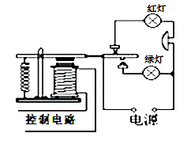

图30 - 13

【点拨】图30 - 13是利用电磁继电器控制的电路，左侧是电磁继电器。

【解析】当控制电路接通时，通有电流的电磁铁变成磁体，将衔铁吸引下，使得被控制电路中，绿灯被接通；当控制电路不正常工作时，衔铁恢复正常，被控制电路红灯亮。衔铁此时相当于一个电键。

【答案】控制电路正常工作时，电磁铁线圈中有电流通过，电磁铁有磁性，吸下衔铁，绿灯与电源组成回路，故绿灯亮。当电路发生故障时，电磁铁线圈中没有电流通过，电磁铁失去磁性，弹簧将衔铁提起，由红灯、报警电铃、电源组成回路，故电铃响、红灯亮。

【反思】分析本题时，首先要仔细观察电路图，明确各部分电路的特点及作用。

**30.4 强化训练**

**A卷**

1. 能够吸引铁、钴、镍等物质的性质叫做 。我囯宋代的科学家 是世界上第一个清楚、准确地论述磁偏角的科学家。
2. 磁场基本性质是它对放人其中的磁体有 的作用。通电螺线管周围的磁场和磁体的磁场相似。
3. 地球是个大磁体，在地球周围的磁感线都是从地磁 极出来，进人到地磁 极。地磁的北极在地理 极附近。

4、如图30-14所示，当导线中通以从B到A的直流电时,下方小磁针的N极将垂直纸面向 转动，这就是著名的 实验，这个实验表明 。

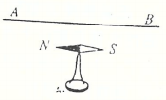

图30-14

1. 通电线管磁性的强弱与 有关，与 有关，与 有关，内部带有 的螺线管叫做电磁铁。通电螺线管对外相当于一个 。

6、将一钢棒靠近小磁针N极，小磁针被吸引，由此可判断钢棒 （ ）

A、—定有磁性 B、可能有磁性，也可能没有磁性

C、靠近小磁针N极一端一定为N极 D、靠近小磁针N极一端一定为S极

7、关于磁感线说法正确的是 （ ）

A、磁场和磁感线都是客观存在的

B、磁场是客观存在的，磁感线是假想的

C、磁场是假想的,磁感线是客观存在的

D、条形磁铁周围的磁感线总是从S极出发，回到N极

8、两根外形完全相同的条形物体A和B其中有一根是磁铁，如图30-15（a）所示放置，B被吸住不掉下来；如图30-15（b）所示，A不能被吸住而要掉下来，由此可以断定（ ）

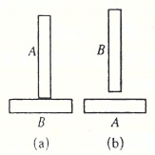

图30-15

A、 A不是磁铁，B是磁铁 B、A是磁铁，B不是磁铁

C、A、B都是磁铁 D、A、B都不是磁铁

1. 如图30-16所示，一根缝衣针，中间用细线吊在高处，当用条形磁铁的N极靠近其针尖时，可以看到它们互相推斥，由此可知 （ ）

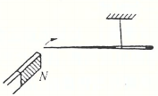

图30-16

A、针尖是N极 B、针尖是S极 C、针没有磁性 D、无法判断

10、磁铁折成两段后，两个断口 （ ）

A、没有磁性 B、都是N极 C、都是S极 D、分别为一N极、一S极

11、实验表明，磁体能吸引1元硬币，对这种现象解释正确的是 （ ）

A、硬币一定是铁做的，因为磁体能吸引铁 B、硬币一定是铝做的，因为磁体能吸引铝

C、磁体的磁性越强，能吸引的物质种类越多 D、硬币中含有磁性材料，磁化后能被吸引

1. 如图30 - 17所示，A为条形磁铁，B为软铁棒，闭合电键时，下列说法中正确的是 （ ）

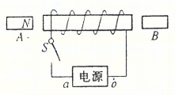

图30-17

A、若条形磁铁A被吸引，则可断定a端为电源正极

B、若条形磁铁A被排斥，则可断定a端为电源正极

C、若软铁棒B被吸引，则可断定a端为电源正极

D、若软铁棒S被吸引，则可断定6端为电源正极

1. 磁性水雷是用一个可以绕轴转动的小磁针来控制起爆电路的，军舰被地磁场磁化后就变成了一个浮动的磁体，当军舰接近磁性水雷时，就会引起水雷的爆炸，其依据是 （ ）

A、磁铁的吸铁性 B、磁极间的相互作用规律

C、电荷间的相互作用规律 D、磁场对电流的作用原理

14、为了判断一段导线中是否有直流电通过，手边若有下列几组器材，其中最理想的实验器材是（ ）

A、被磁化的缝衣针和细棉线 B、蹄形磁铁和细棉线

C、小灯泡和导线 D、带电的泡沫塑料球和细棉线

15、如图30 - 18所示，有两根缝衣针，*a*针静止浮在水面上，*b*针接近*a*针的针尖时，发现a针靠近b针，这说明 （ ）

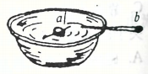

图30-18

A、*a*针有磁性，*b*针无磁性 B、*b*针有磁性，*a*针无磁性

C、*a*针、*b*针都有磁性 D、以上情况都有可能

16、画出图30-19中各磁铁周围的磁感线。

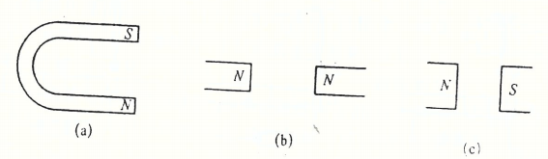

图30-19

17、在图30 - 20中标出静止时小磁针的N、S极。

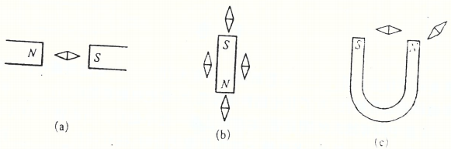

图30-20

18、在图30-21中，请根据小磁针静止时N、S极的指向，标出磁铁的N、S极以及磁感线的方向。

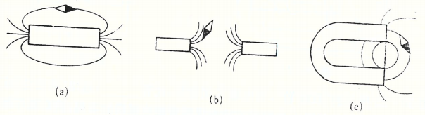

图30-21

19、在图30 -22中，分别标出通电螺线管和小磁针的N、S极。

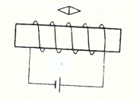

图30-22

20、如图30 -23所示，G是螺旋管，P是一根橡皮筋，Q是一个铁球，分析比较图（a）与图（b）中的现象，可得出的结论是 ；比较图(b)和图（c）中的现象，可得出的结论是 。 . .

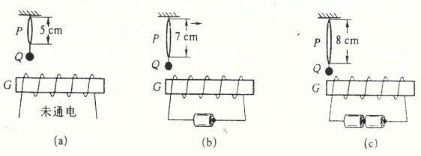

图30-23

**B卷**

1. 电磁铁有许多优点：用 能控制磁性的有无，用 能控制磁性的强弱，用能改变磁体的磁极极性，为了使电磁铁增加吸力，常把电磁铁做成 字形。

2、图30 - 24是中间有抽头的螺线管，右端静止着一枚小磁针。当电键S向A端闭合时，磁针N极将作 转动，若电键S转向B端闭合时，磁针将作转动(选填“逆时针方向”或“顺时针方向”)。

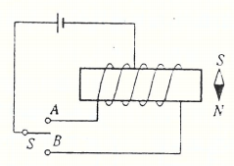

图30-24

1. 如图30 - 25所示的“双线管”，当电键S闭合后，此管 (选填“有磁性”或“无磁性”)。

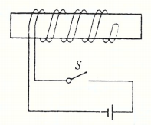

图30-25

1. 图30 - 26为某同学利用小铁钉研究通电螺线管磁性强弱的实验过程，请仔细观察图30- 26中的装置和实验现象，然后归纳得出初步结论：

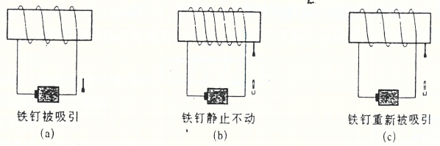

图30-26

（1）比较(a)、（b)两图，可知 。

（2）比较(b)、(c)两图，可知 。

1. 如图30 - 27所示的装置中，有两个较软的薄铁片*ab*和*cd*，它们的外端固定在一块木板上，里端相互交叠，但相隔一个很小的距离，*ab*、*cd*薄铁片连接在一个有小灯泡的电路中，如果拿一根条形磁体平行地靠近*ab*、*cd*薄铁片，小灯泡就会亮起来，这是因为*ab*和*cd*薄铁片被 ，且*b*、*d*端为 磁极相互 ，而使电路闭合的缘故，如果让磁铁在上面的水平面内转动，小灯泡就会一闪一闪地发光，磁铁每转一周，小灯泡亮 次。

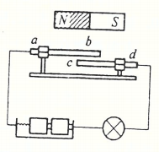

图30-27

6、在图30- 28中，标出各通电螺线管的N、S极和静止小磁针的N、S极。

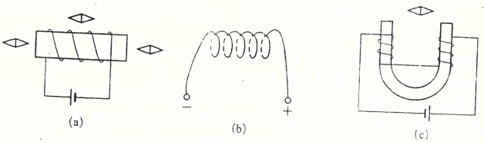

图30-28

7、在图30 - 29中，根据小磁针静止时的位置，标出通电螺线管的N、S极以及电源的正、负极。

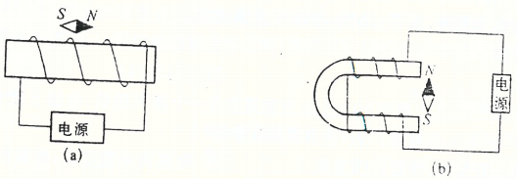

图30-29

8、根据电流方向在图30- 30中标出磁体和小磁针的N极。

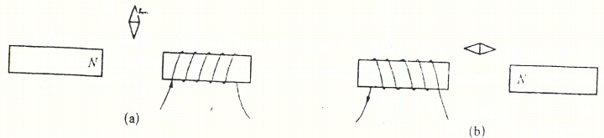

图30-30

9、甲、乙两根钢条，分别靠近磁针某一磁极时.磁针自动接近甲而躲开乙，则正确的判断是（ ）

A、两根钢条都没有磁性 B、甲有磁性，乙无磁性

C、两根钢条一定都有磁性 D、甲可能无磁性，乙一定有磁性

10、如图30-31所示，玩具小船上装着一个由电池、电键和螺线管组成的电路，把小船按东西方向静置在水面上。闭合电键S，放开小船，船头A最后的指向是 （ ）

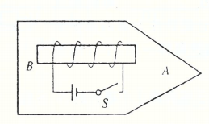

图30-31

A、向北 B、向南 C、向西 D、向东

11、两根完全相同的条形磁铁A、B，重力都是G，按图30 - 32所示直立在水平桌面上，设磁铁

A对磁铁B的压力为F1，磁铁B对桌面的压力为F2，则 （ ）

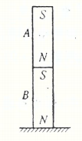

图30-32

A、F1 =G， F2 = 2G B、F1 <G， F2 > 2G

C、F1 >G， F2 = 2G D、F1 <G， F2 = 2G

1. 以下情况中能比较正确反映奥斯特实验结果的是 （ ）

（1）电流由南向北时，其下方的小磁针N极偏向东边；

（2）电流由东向西时，其下方的小磁针N极偏向南边；

（3）电流由南向北时，其下方的小磁针N极偏向西边；

（4）电流由东向西时，其下方的小磁针N极偏向北边。

A、（1）与（2） B、（1）与（4） C、（2）与（3） D、 （2）与（4）

13、如图30 - 33所示，在电磁铁的正上方用弹簧接着一个条形磁铁，电键S闭合后，当滑动变

阻器的滑片P从a点移至c点，会出现的现象是 （ ）

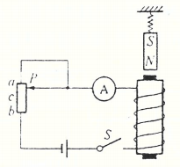

图30-33

A、电流表示数变大，弹簧长度变短 B、电流表示数变大，弹簧长度变长

C、电流表示数变小，弹簧长度变短 D、电流表示数变小，弹簧长度变长

I4、某同学学习电磁铁的知识后，在U形铁芯上绕制了两组线圈，如图30 - 34所示。为了使它能够作为电磁铁正常使用，这两组线圈正确的连接方法是 （ ）

（1）将*b、c*端连接在一起，*a、d*端分别接电池的两极；

（2）将*b、d*端连接在一起，*a、c*端分别接电池的两极；

（3）将*a、d*端连接在一起，*b、c*端分别接电池的两极；

（4）将*a、c*端连接在一起，*b、d*端分别接电池的两极。

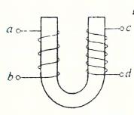

图30-34

A、（1）与（2） B、（1）与（3） C、（2）与（3） D、（2）与（4）

15、在图30-35中，甲、乙线圈套在同一个玻璃棒上能够自由移动、当电键S闭合后( )

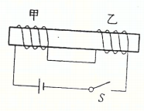

图30-35

A、两个线圈将向左右两边分开 B、两个线圈将向中间靠拢

C、两个线圈将静止不动 D、两个线圈先向左右分开，后向中间靠拢

16、图30 -36是火警自动报警的原理图。发生火警时，将会发生下列变化：①温度升高使双

层金属片弯曲；②接通触点使工作电路中有电流通过；③电磁铁有磁性；④衔铁被吸下；⑤接通触点使控制电路中有电流通过；⑥红灯亮、电铃响，发出警报。这些变化的顺序是 （ ）

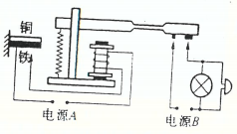

图30-36

A、①②③④⑤⑥ B、①⑤③④②⑥ C、①②④③⑤⑥ D、①⑤④③②⑥

17、使用图30-37所示的装置进行实验，研究对象有：铁片、铝片、玻璃片、纸片、钢片，将这

些研究又才象分别置于U形磁铁与回形针之间，请将实验探究的结果填写在表30 - 2中。

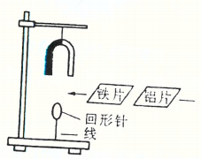

表30-2

|  |  |
| --- | --- |
| 插入后回形针会下落的物质 |  |
| 插入后回形针不会下落的物质 |  |

图30-37

18、图30-38中有两根完全相同的条形磁铁，在每个磁极下方分别吸引一个铁钉。如果两磁铁分别沿箭头方向接近，直到接触，那么中间和两端的铁钉会出现什么现象？为什么？

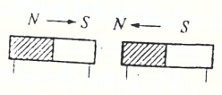

图30-38

**作业参考答案与解析**

**A卷**

1. 【答案】磁性，沈括

【解析】略

1. 【答案】磁力，条形

【解析】略

1. 【答案】北，南，南

【解析】略

1. 【答案】外，奥斯特，通电导线周围存在着磁场

【解析】略

1. 【答案】电流的强弱，线圈的匝数，是否加入铁芯，铁芯，条形磁铁

【解析】略

1. 【答案】B

【解析】略

1. 【答案】B

【解析】略

1. 【答案】B

【解析】略

1. 【答案】A

【解析】略

1. 【答案】D

【解析】略

1. 【答案】D

【解析】略

1. 【答案】B

【解析】略

1. 【答案】B

【解析】略

1. 【答案】A

【解析】略

1. 【答案】D

【解析】略

1. 【答案】略

【解析】略

1. 【答案】略

【解析】略

1. 【答案】略

【解析】略

1. 【答案】略

【解析】略

1. 【答案】通电螺线管周围存在磁场（通电螺线管具有磁性），增强螺线管内的电流可增强螺线管的磁性

【解析】略

**B卷**

1. 【答案】电流的通断，电流的强弱，电流的方向，U

【解析】略

1. 【答案】顺时针方向，逆时针方向

【解析】略

1. 【答案】无磁性

【解析】略

1. 【答案】（1）若电流相同时，线圈的匝数越多，磁性越强；（2）若线圈匝数相同时，电流越强，磁性越强

【解析】略

1. 【答案】磁化，异名，吸引，2

【解析】略

1. 【答案】略

【解析】略

1. 【答案】略

【解析】略

1. 【答案】略

【解析】略

1. 【答案】D

【解析】略

1. 【答案】B

【解析】略

1. 【答案】C

【解析】略

1. 【答案】C

【解析】略

1. 【答案】A

【解析】略

1. 【答案】B

【解析】略

1. 【答案】B

【解析】略

1. 【答案】B

【解析】略

1. 【答案】铁片，钢片，铝片，玻璃片，纸片

【解析】略

1. 【答案】中间的铁钉将会落下，两端的铁钉不会落下，因为当两个条形磁铁的异名磁极接触到时，两个磁铁的磁场将会合并为一个条形磁体的磁场，而条形磁体中间部分的磁性最弱，所以中间的铁钉将落下。

【解析】略